宁波市财政局 宁波市自然资源和规划局关于调整海域无居民海岛使用金征收标准的通知（征求意见稿）

各有关区县（市）财政局、自然资源和规划主管部门：
根据《财政部 国家海洋局印发<关于调整海域无居民海岛使用金征收标准>的通知》（财综〔2018〕15号，以下简称“15号文件”）要求，宁波市财政局、宁波市自然资源和规划局制定了《宁波市海域使用金征收标准》（见附件1，以下简称《征收标准》），现将有关事项通知如下：
一、自本通知施行之日起，征收海域使用金统一按照《征收标准》执行，其中，以招标、拍卖、挂牌方式出让海域使用权的，出让底价不得低于按照《征收标准》计算的海域使用金金额。
二、关于海域使用金分成比例。养殖用海项目的海域使用金，全额缴入县级国库；除养殖用海以外的其他项目用海的海域使用金，按照30%、20%、50%的比例分别缴入中央国库、市级国库和县级国库。
三、关于海域使用金免缴。简化市级审批的海域使用金免缴审批程序，申请人申请免缴市、区县（市）人民政府审批项目用海应缴纳的海域使用金，由申请人在填写《宁波市海域使用金免缴申请表》（见附件2）并附有关支撑材料，经用海项目所在地财政和自然资源主管部门初审同意后，报市财政局和市自然资源和规划局审查，以《宁波市海域使用金免缴审批书》（见附件3）形式批复申请人，不再另行发文。
四、海域无居民海岛使用金征收减免其他事项按照15号文件等国家和省有关规定执行。

附件：1、宁波市海域使用金征收标准
2、《宁波市海域使用金免缴申请表》
3、《宁波市海域使用金免缴审批书》

宁波市财政局
宁波市自然资源和规划局

附件1

宁波市海域使用金征收标准
（单位：万元/公顷）
海域等别  海域级别  用海方式 |  |  | 三等 |  |  | 四等 |  |  | 五等 |  |  | 征收方式
 |  |  | Ⅰ | Ⅱ | Ⅲ | Ⅰ | Ⅱ | Ⅲ | Ⅰ | Ⅱ | Ⅲ
填海造地用海 | 建设填海造地用海 | 工业、交通运输、渔业基础设施等填海 | 205 | 198 | 190 | 151 | 148 | 140 | 108 | 106 | 100 | 一次性征收
 |  | 城镇建设填海 | 2052 | 1976 | 1900 | 1512 | 1484 | 1400 | 972 | 954 | 900
 | 农业填海造地 |  | 97 | 94 | 90 | 81 | 79 | 75 | 65 | 63 | 60
构筑物用海 | 非透水构筑物用海 |  | 162 | 156 | 150 | 108 | 106 | 100 | 81 | 79 | 75
 | 跨海桥梁、海底隧道用海 |  | 18
 | 透水构筑物用海 |  | 3.49 | 3.36 | 3.23 | 2.73 | 2.68 | 2.53 | 1.99 | 1.95 | 1.84 | 按年度征收
围海用海 | 港池、蓄水用海 |  | 0.75 | 0.72 | 0.69 | 0.50 | 0.48 | 0.46 | 0.35 | 0.34 | 0.32
 | 盐田用海 |  | 0.22 | 0.21 | 0.20 | 0.16 | 0.155 | 0.15 | 0.12 | 0.115 | 0.11
 | 围海养殖用海 | 池塘养殖用海 | 0.098 | 0.098 | 0.098 | 0.075 | 0.075 | 0.075 | 0.053 | 0.053 | 0.053
 | 围海式游乐场用海 |  | 3.50 | 3.37 | 3.24 | 2.88 | 2.78 | 2.67 | 2.42 | 2.37 | 2.24 | 按年度征收
 | 其他围海用海 |  | 0.72 | 0.70 | 0.69 | 0.48 | 0.47 | 0.46 | 0.33 | 0.325 | 0.32
开放式用海 | 开放式养殖用海 | 海上网箱养殖用海 | 0.188 |  |  | 0.15 |  |  | 0.113
 |  | 浅海底播养殖用海、滩涂海水养殖和浅海浮筏式养殖用海、网拦围海 | 0.063 |  |  | 0.052 |  |  | 0.041
 |  | 深远海智能化养殖用海 | 0.032 |  |  | 0.026 |  |  | 0.021
 | 浴场用海 |  | 0.45 | 0.44 | 0.42 | 0.34 | 0.32 | 0.31 | 0.22 | 0.21 | 0.20
 | 开放式游乐场用海 |  | 1.88 | 1.81 | 1.74 | 1.26 | 1.22 | 1.17 | 0.80 | 0.78 | 0.74
 | 专用航道、锚地用海 |  | 0.18 | 0.175 | 0.17 | 0.14 | 0.135 | 0.13 | 0.10 | 0.095 | 0.09
 | 其他开放式用海 |  | 0.18 | 0.175 | 0.17 | 0.135 | 0.133 | 0.13 | 0.094 | 0.092 | 0.09
其他用海 | 人工岛式油气开采用海 |  | 13.52
 | 平台式油气开采用海 |  | 6.76
 | 海底电缆管道用海 |  | 0.73
 | 海砂等矿产开采用海 |  | 7.59
 | 取、排水口用海 |  | 1.09
 | 污水达标排放用海 |  | 1.46
 | 温、冷排水用海 |  | 1.09
 | 倾倒用海 |  | 1.46
 | 种植用海 |  | 0.05
备注：1.离大陆岸线最近距离2km以上且最小水深大于5m（理论最低潮面）的离岸式填海，按照征收标准的80%征收；2.填海造地用海占用大陆自然岸线的，占用自然岸线的该宗填海按照征收标准的120%征收；3.建设人工鱼礁的透水构筑物用海，按照征收标准的80%征收。4.深远海智能化养殖是指在低潮位40米水深以上的区域，利用半潜全潜智能化金属网箱养殖鱼类的方式。

宁波市海域级别划分表

海域等别 | 行政区 | 级别 |  |  | 级别数
三等海域 | 北仑区 | - | Ⅱ级 | Ⅲ级 | 3级
 | 镇海区 | Ⅰ级 | - | -
 | 鄞州区 | Ⅰ级 | Ⅱ级 | -
四等海域 | 余姚市 | Ⅰ级 | Ⅱ级 | - | 2级
 | 慈溪市 | Ⅰ级 | Ⅱ级 | -
五等海域 | 奉化区 | Ⅰ级 | - | - | 3级
 | 宁海县 | Ⅰ级 | - | -
 | 象山县 | Ⅰ级 | Ⅱ级 | Ⅲ级

宁波市海域级别图

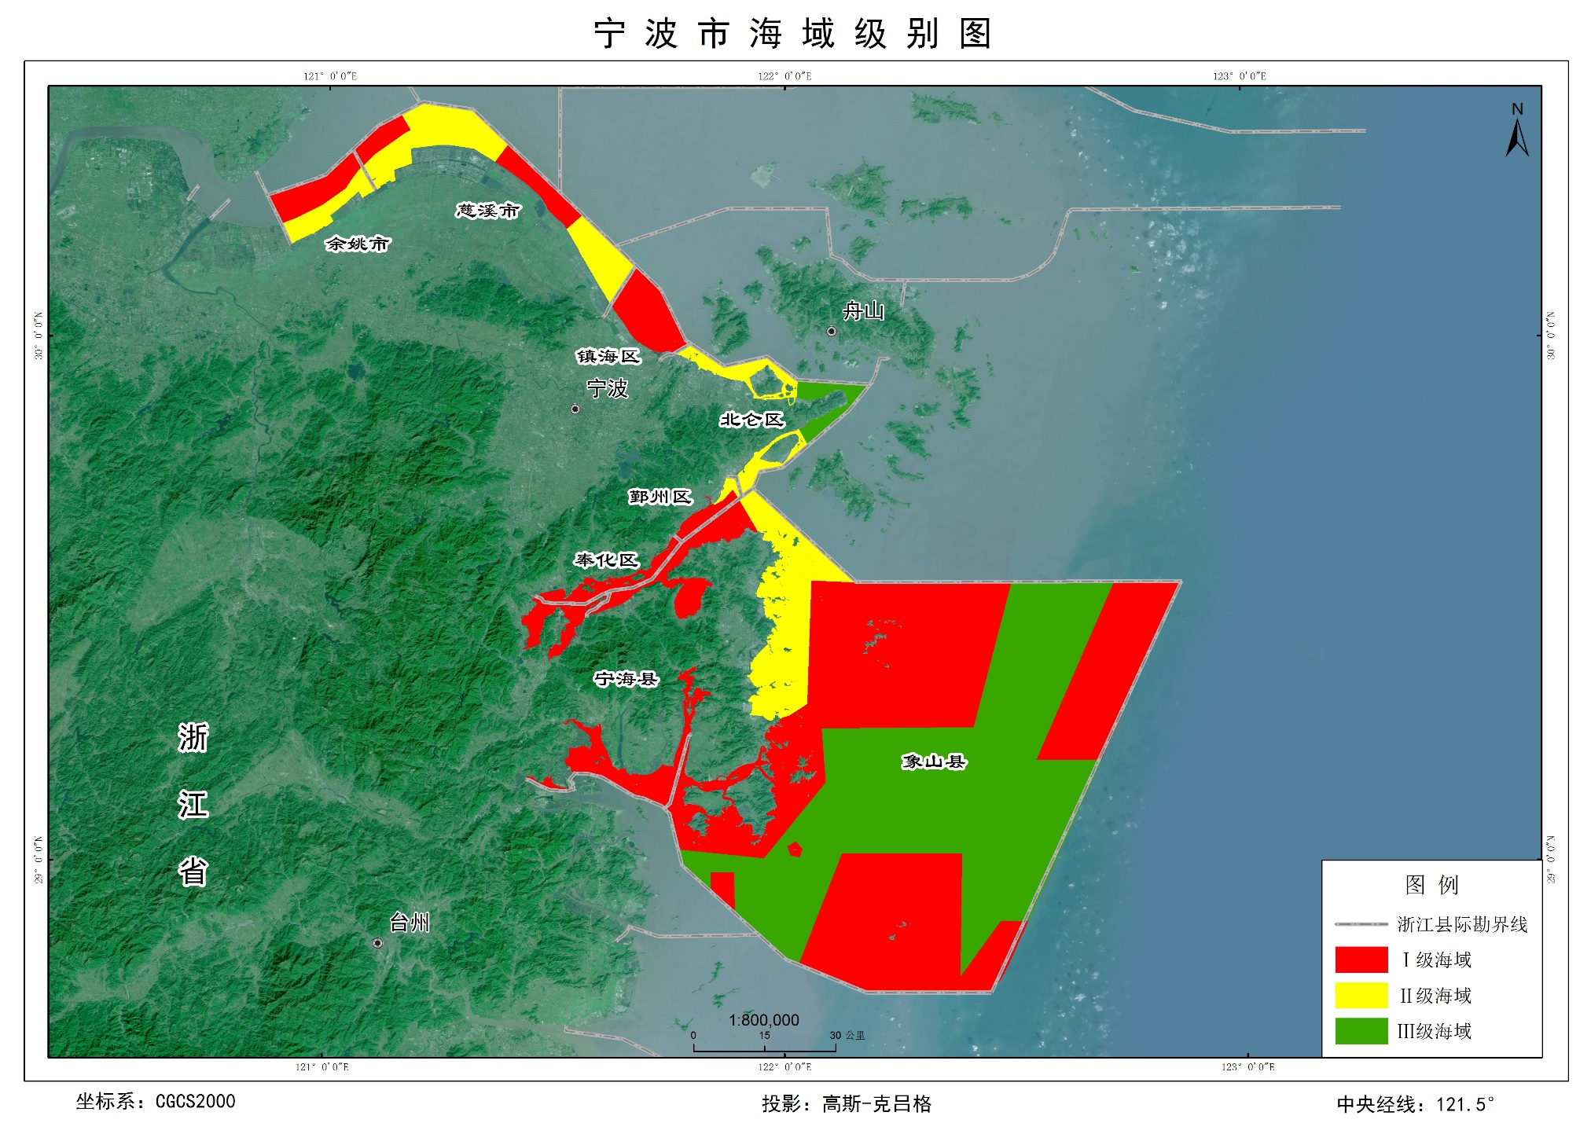

附件2：

宁波市海域使用金
免缴申请表

申请人： (盖章)
填报日期： 年 月 日

宁波市财政局
宁波市自然资源和规划局制
项目基本情况
申请人
项目名称
法定代表人 |  | 姓名 |  |  |  |  |  | 职务
 |  | 身份证号码
联系人 |  |  | 固定  电话 |  |  |  |  |  |  |  | 手机
单位性质 |  |  |  |  |  |  |  | 机构代码
通讯地址 |  |  |  |  |  |  |  | 邮编
用海批准机关
批准用海时间 |  |  |  |  |  |  |  | 审批  文件号
用 海 时 间 |  | 自 年 月 日 至 年 月 日止
用海面积 |  | 公顷 |  |  |  | 海域等别级别 |  |  |  | 等 级
用海类型A |  |  |  |  |  | 用海类型B
用海项目所在位置
申请免缴海域使用金情况
 | 用 海 方 式 | 面 积 （公顷） |  | 缴纳方式 |  |  |  |  | 应缴海域使用金数额 |  |  |  |  |  | 具体用途
1 |  |  |  | □逐年 □一次性
2 |  |  |  | □逐年 □一次性
3 |  |  |  | □逐年 □一次性
申请免缴期限 |  | 自 年 月 日 至 年 月 日止
申请免缴  海域使用金总额  （万元） |  |  |  |  | 其  中 |  | 中央（万元）
 |  |  |  |  |  |  | 市级（万元）
 |  |  |  |  |  |  | 县级（万元）
免缴理由
及依据
注：此页由用海单位或个人填写
免缴审查意见
项目  基本  情况 | 项目可行性研究报告批准机关
 | 批准文号 |  | 总投资额（万元）
 | 资金来源
 | 主要建设内容
用海项目符合依法免缴海域使用金情形的认定理由和依据 | （详细填写该项目符合免缴情形的认定理由和依据）
免缴海域使用金的法律法规和政策依据 | （详细填写免缴所对应的具体文件条款）
海域使用金免缴金额及期限
注：此页由用海项目所在地自然资源主管部门填写
审核审批意见
用海项目所在地自然资源主管部门意见 | 签字： 年 月 日（盖章）
用海项目所在地财政  部门意见 | 签字： 年 月 日（盖章）
市级自然资源主管  部门意见 | 业务处意见：  年 月 日
 | 局领导签字： 年 月 日
市级财政  部门意见 | 业务处意见：  年 月 日
 | 局领导签字： 年 月 日
注：此页由审核审批的自然资源、财政部门填写

附件3：
宁波市海域使用金免缴审批书
编号： （年份） （序号）
申请人
项目名称
用海批准机关
批准用海时间 |  |  |  |  |  |  | 审批  文件号
用 海 时 间 |  | 自 年 月 日 至 年 月 日止
用海面积 |  | 公顷 |  |  | 海域等别级别 |  |  |  | 等 级
用海类型A |  |  |  |  | 用海类型B
用海项目所在位置
批准免缴海域使用金情况
 | 用 海 方 式 | 面 积 （公顷） | 缴纳方式 |  |  |  |  | 应缴海域使用金数额 |  |  |  | 具体用途
1 |  |  | □逐年□一次性
2 |  |  | □逐年□一次性
3 |  |  | □逐年□一次性
批准免缴期限 |  | 自 年 月 日 至 年 月 日止
批准免缴海域使用金总额（万元） |  |  |  | 其  中 |  | 中央（万元）
 |  |  |  |  |  | 市级（万元）
 |  |  |  |  |  | 县级（万元）
宁波市财政局（盖章） 宁波市自然资源和规划局（盖章）
年 月 日 年 月 日

